江苏省栖霞中学2014-2015第一学期九年级期中物理试卷及答案
考试时间90分钟,卷面满分100分
(本卷g取10N／kg)
请将答案写在答题卡上
一、选择题(本题共12小题，每小题2分．每小题给出的四个选项中只有一个选项正确，将正确选项的字母填在括号中)
1．如图所示的几个工具，其中属于费力杠杆的是
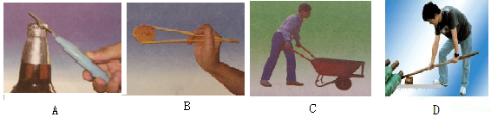

2．如图所示，在拉力F的作用下，总重40N的物体被匀速提升了20cm.若不计滑轮的重和摩擦， 则拉力F及其向上移动的距离s分别为
A.F=40 N，s=0.2 m
B.F=40 N，s=0.4 m
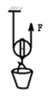
C.F=20 N，s=0.2 m
D.F=20 N，s=0.4 m
3．当两台机器正常工作时，功率大的机器一定比功率小的机器
A．做功快 B．做功慢 C．做功多 D．做功少
4．关于内能，以下说法正确的是
A．温度低于O℃的物体不具有内能 B．物体具有内能同时可以具有机械能
C．温度相同的物体其内能也相等 D．具有机械能的物体不一定具有内能
5．如图所示的几种情景中，人对物体做了功的是
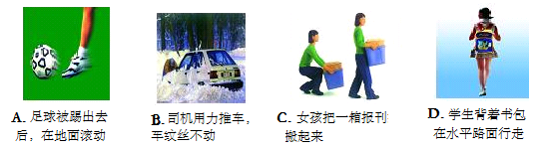

6．如图所示，足球以初速度v沿着凹凸不平的草地从a运动到d，足球
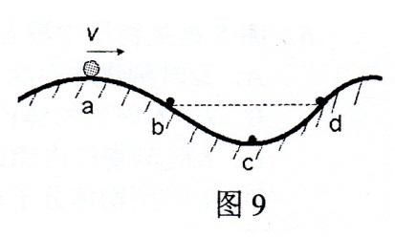
A．在 b、d 两点动能相等
B．在 a、d 两点动能一定相等
C．从 b 到 c 的过程机械能减少
D．从 c 到 d 的过程重力势能减少
7．做功改变物体内能的实例如图（甲、乙、丙、丁），其中将内能转化为机械能的是
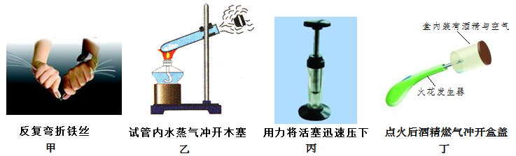

A.甲和丙 B.乙和丁 C.乙和丙 D.丙和丁
8．沿海地区同沙漠地区相比，冬暖夏凉，昼夜温差小．这是因为
A．水的比热容大于沙石的比热容 B．水的密度比沙石的密度小
C．水的热量大于沙石的热量 D．水的传热本领比沙石的差
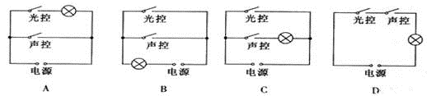
9．楼道里，夜间只是偶尔有人经过，电灯总是亮着会浪费电能．科技人员利用光敏材料制成“光控开关”，天黑时自动闭合；天亮时自动断开．利用声敏材料制成“声控开关”，当有人走动发出声音时，自动闭合；无人走动时，自动断开．若将这两个开关配合使用，就可以使楼道灯变得“智能化”，使灯只有在夜晚天黑之后，有人走过时才能亮，这种“智能化”电路正确的是

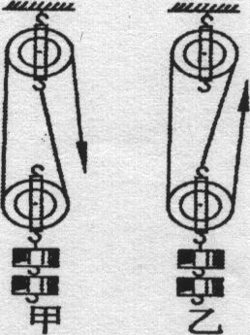
10．两位同学用二只同样的滑轮和同一根绳子，分别组成图所示的甲、乙两个滑轮组来匀速提升同一重物，不计绳重和阻力，则
A．甲较省力且机械效率较高
B．乙较省力且机械效率较高
C．两个滑轮组省力程度相同，机械效率不同
D．两个滑轮组省力程度不同，机械效率相同
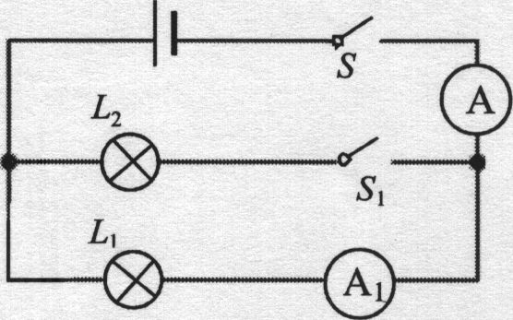
11．在图示电路中，电源电压保持不变.闭合开关S后，开关S₁由闭合到断开，下列说法正确的是
A．电流表A₁示数不变，电流表A示数变小
B．电流表A₁示数不变，电流表A示数变大
C．电流表A₁示数变大，电流表A示数变大
D．电流表A₁示数变小，电流表A示数变小

12．如图所示的电路中，当闭合开关后，两个电压表指针偏转均如图乙所示，则电灯L₁和L₂两端的电压分别是
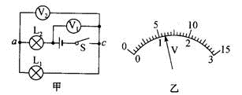

A．4.8V，1.2V B．6V，1.2V C．1.2V，6V D．1.2V，4.8V
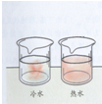
二、填空题(本大题共有7小题，每空1分，共计28分。)
13．如图所示，同时在盛有冷水和热水的两个烧杯中各滴入一滴墨水，在 水中，墨水扩散的 ，说明温度越 ，分子热运动越 .
14.学校旗杆顶端使用 (选填“定滑轮” 或“动滑轮”)，它的实质是一个 杠杆.在升旗仪式上，升旗手将重15N的国旗升高10m做了200J的功，则有用功为 J，机械效率为 .

15．高空抛物现象被称为“悬在城市上空的痛”，这是由于物体的重力势能与 有关，下落过程是将重力势能转化为 ，对路面行人形成安全隐患；利用能量转化可以造福人类，如热机是将 能转化为 能，干电池是将化学能量转化为 能，白炽灯工作时将电能转化为______能和________能．
16．如图．在空气压缩引火仪玻璃筒的底部放一小撮干燥的棉絮，用力将活塞迅速向下压，结果棉花被压燃，这是因为活塞对筒内 做功，使它的内能 ，温度 ，达到棉花燃点的缘故。压缩过程中 能转化为 ．实验中如果用小纸片代替棉絮，小纸片并没有燃起，则关于压缩过程中的能量转化的结论 (选填“成立”或“不成立”).
17．冬天，对手“哈气”和两手相互摩擦，都能起到使手暖和的目的。对手“哈气”使手暖和是利用 方式获取内能的；双手相互摩擦使手暖和，是利用 的方式增加了手的内能．
18．酒精的热值为3×10⁷J/kg，完全燃烧2Kg酒精放出 J热量.一杯酒精倒去一半，剩下酒精的比热容将________（选填“变大”、“变小”或“不变”），热值将 （选填“变大”、“变小”或“不变”）．
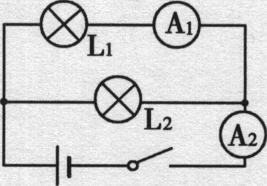
19．如图所示的电路，当开关合上时，电流表A₂的示数为0．5A，A₁的示数为O．3A，通过灯L₁的电流是 A，通过灯L₂的电流是 A．
三、解答题(本大题共有11小题，20、21、22每题2分，28题（2）3分，29题6分，30题4分，其余每空1分，共计48分．)
20.图为用螺丝刀撬图钉的示意图，在图中画出动力F₁的力臂ｌ₁和阻力F₂的示意图．
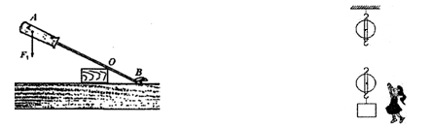

21．小明站在地面上用一个滑轮组提升重物，试在图示情景中画出省力的绕线方法．
22．在方框中画出对应的电路图
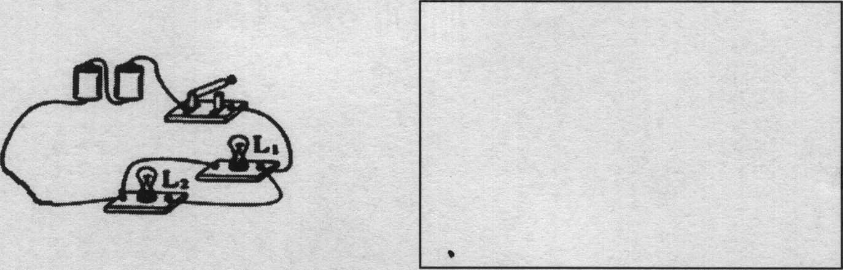

23.如图电路是用电流表来测量灯泡中电流的部分连接图，请完成下列各题：
（1）使用时，电流表必须与灯泡 联；为防止电路中的电流过大确保电表不被损坏，在不添其它器材的情况下应怎样操作： ．
（2）用笔画线代替导线将(a)图中电流表接入电路中．
（3）闭合开关后，电流表的指针如图(b)所示，则通过灯泡的电流为 A．
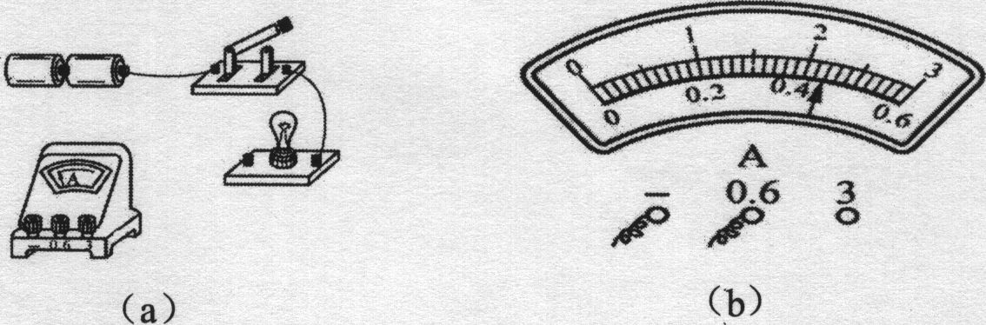

24.用如图中的装置“探究杠杆的平衡条件”，应先调节杠杆两端的平衡螺母，使杠杆在水平位置平衡，如发现杠杆右端偏高，则可将平衡螺母向 调节．
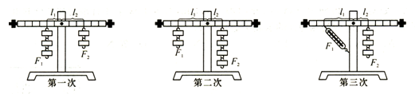

调节杠杆在水平位置平衡后，小明同学做了三次实验，每次杠杆平衡时如图所示，其中第三次杠杆平衡时，测力计示数为1.0N。实验时所用的每个钩码重0.5 N，杠杆上每一格长5 cm，部分实验数据已记录在下表中．
实验次数 | 动力F₁/N | 动力臂l₁／cm | 阻力F₂／N | 阻力臂l₂／cm
1 | 1.5 | 10 | 1.0
2 | 1.0 | 20 |  | 10
3 | 1.0 | 20 | 1.5 | 10
(1)将表格中的实验数据补充完整．第一次实验的l₂= cm；第二次实验的F₂= N ．
(2)第3次实验记录的数据中有一个是错误的，这个错误的数据是 ，说出你判断的理由是 ．
(3)在第3次实验中，杠杆在水平位置始终保持平衡，若测力计拉力由图中斜向下方向逐步向竖直向下的方向改变，则测力计的示数 (选填：“变大”、“变小”或“不变”)．
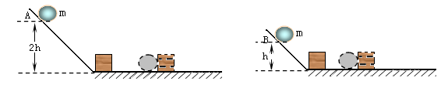
25.在“探究动能大小与质量、速度的关系”实验中，小明的实验设计方案是：让同一小球分别从斜面的不同高度由静止开始下滑，撞击水平面上的同一木块，看哪次木块被推得远，如图所示。

(1)小明设计的实验是探究小球的动能大小与 的关系．
(2)让小球从不同高度滑下是为了 ．
(3)实验中通过观察 来比较动能大小的．
(4)此实验得出的结论是 ．
(5)假如图中的水平面绝对光滑，则用图中装置 (选填“能”或“不能”)进行探究动能大小的实验．
26.如图所示是“比较水和煤油吸热升温特点”的实验装置。
（1）加热过程中，用搅棒搅动的目的是 ；水和煤油吸热的多少是通过 来反映的（选填“温度计示数”或“加热时间”）。
（2）关于该实验的变量控制，下列要求中不正确的是 （填字母）
A.采用相同的加热方法
B.使用相同的烧杯
C.水和煤油的初温一定相等
D.烧杯中分别装入相同体积的水和煤油
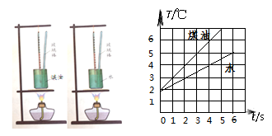
（3）某同学用同一个加热装置分别给质量和初温都相同的水和煤油加热，分别记录加热时间和升高的温度，根据记录的数据作出了两种液体的温度（T）随时间（t）变化的图像（如图所示）．

① 根据图像，给水和煤油加热相同的时间时， 升高的温度高一些；要使水和煤油升高相同的温度，应给________加热更长的时间，这说明________的吸热能力强些．
②已知水的比热容是4.2×10³J/(kg·℃)，则煤油的比热容是________ J/(kg·℃)．

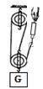
27.在“测量滑轮组机械效率”的实验中，用如图所示的滑轮组进行了三次实验，实验数据如下表：
试验次数 | 物重G/N | 物体上升的高度h/ cm | 测力计  示数F/N | 测力计移动的距离s/cm | 机械效率  η
1 | 6 | 3 | 2.5 | 9 | 80﹪
2 | 6 | 5 | 2.5 | 15 | 80﹪
3 | 6 |  | 2.5 | 24
分析表格中数据，回答以下问题：
（1）表中有两个数据的记录漏填了，其中h₃= ；η₃= ．
（2）分析表格中数据可知，滑轮组的机械效率与物体上升的高度 （选填“有关”或“无关”）．
（3）当用此滑轮组提起12N重的物体时，该滑轮组的机械效率 （选填“变大”、“变小”或“不变”）．
28.为了探究如图所示的并联电路干路中的电流与支路的电流关系，小明选用了实验器材，按下面的方案进行了实验．
（1）按电路图链接实验器材
（2）把电流表分别接到电路中的A、B、C处，测出各处的电流，填入下表中

A处电流I_{A}/A | B处电流I_{B}/A | C处电流I_{c}/A
0.2 | 0.2 | 0.4

- 小明连接了如图所示的电路是测量电路中 （选填“A”或“B”）处电流。
- 为了测量电路中C处的电流，只需要在所示电路上改接一根导线．请你在图中将需要改接的导线上打“×”，并用笔画线代替导线连接成需要的电路．
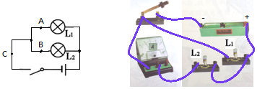

（3）分析实验数据，小明得出结论：并联电路干路中的电流是支路电流的两倍，即I_{C}=2I_{A}
①你认为小明的结论是 （选填“可靠”或“不可靠”），你的判断依据是
.
②小华认为小明的实验方案需要改进，她的改进方法是，在表格中记录数据后，下一步应该做的是 .

29. “燃气热水器”使50kg的水从20℃升高到70℃，消耗煤气0.5kg．已知水的比热容为4．2×10³J／(kg·℃)，煤气的热值为4．2×10⁷J/kg．求：
（1）0.5kg煤气完全燃烧放出的热量．
（2）水吸收的热量．
（3）“燃气热水器”加热这些水的效率．

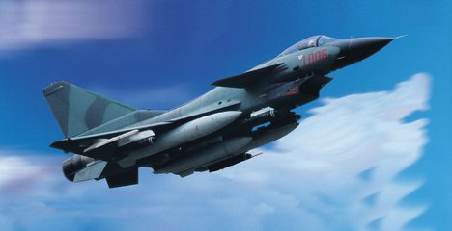
30.如图所示是我国自行研制的具有国际先进水平的歼-10战斗机，已知发动机用1.22×10⁵N的推力能使战斗机以二倍音速（设声音速度为340ｍ/ｓ）飞行，10ｓ内发动机做了多少功？发动机的功率是多少？

2014-2015第一学期九年级期中质量分析样题
九年级物理参考答案
一、选择题(本题共12小题，每小题2分．每小题给出的四个选项中只有一个选项正确，将正确选项的字母填在括号中)
题号 | 1 | 2 | 3 | 4 | 5 | 6 | 7 | 8 | 9 | 10 | 11 | 12
答案 | B | D | A | B | C | C | B | A | D | C | A | D
二、填空题(本大题共有7小题，每空1分，共计28分。)
13.热（冷） 快（慢） 高（低） 剧烈（缓慢）
14.定滑轮 等臂 150 75﹪
15.高度 动能 内能 机械能 电能 光能 内能
16.空气 增大 升高 机械能 内能 成立
17.热传递 做功
18.6×10⁷ 不变 不变
19.0.3 0.2
三、解答题(本大题共有11小题，20、21、22每题2分，28题（2）3分，29题6分，30题4分，其余梅格一分，共计48分。)
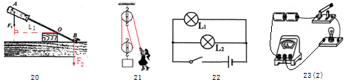

23.（1）串 用大量程试触 （2）（见图） (3)0.44
24.右
（1）15 2
（2）第三次实验l₁（20） l₁不是F₁的力臂（l₁与F₁不垂直，或l₁F₁ ≠l₂F₂）
（3）变小
25.（1）速度
（2）改变小球撞击木块的速度大小
（3）木块被推动的距离
（4）质量一定，速度越大，动能越大
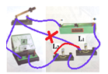
（5）不能
26.（1）均匀受热 加热时间 （2）D
（3）①煤油 水 水 ②2.1×10³
27.（1）8 80﹪（或0.8） （2）无关 （3）变大
28.（2）①B ② （见图）（2分）
（3）①不可靠 只一次实验，存在偶然性 ② 换不同规格的灯泡再实验
29.（1）Q_{放=}ｑｍ=4.2×10⁷Ｊ/ｋｇ×0.5ｋｇ=2.1×10⁷Ｊ
（2）Q_{吸}=Cｍ（ｔ-ｔ₀）=4.2×10³Ｊ/（ｋｇ·℃）×50ｋｇ×50℃=1.05×10⁷Ｊ
（3）η= Q_{吸}/ Q_{放}=（1.05×10⁷Ｊ/2.1×10⁷Ｊ）×100﹪=50﹪
30.（1）W=F·ｓ=1.22×10⁵N×(2×340ｍ/ｓ×10ｓ）=8.296×10⁸Ｊ
（2）Ｐ=W/ｔ=8.296×10⁸Ｊ/10ｓ==8.296×10⁸W

